第一次 “数据库原理及应用”课程大作业

一、分析说明题
采用列表形式对比分析PostgreSQL数据库与国产数据库openGuass技术特性，并说明自己对解决基础系统软件“卡脖子”问题认识以及发展国产数据库技术有何建议？

特性 | PostgreSQL | openGauss | 差异分析
执行模型 | 采用进程模型，每个连接对应一个独立进程，资源消耗较大但稳定性高。 | 采用线程模型，提升并发处理能力，减少上下文切换开销。 | openGauss的线程模型更适合高并发场景，但需权衡线程安全问题。
存储与索引 | 支持行存、扩展插件（如列存插件），但列存性能有限。 | 增强列存技术，优化存储策略（如自动压缩），支持大规模数据分析。 | openGauss在OLAP场景下性能更优，适合大数据处理。
安全特性 | 提供基础权限管理、审计追踪，加密依赖外部扩展（如PGP）。 | 内置数据加密（存储/传输）、动态数据脱敏、细粒度权限控制，安全认证升级为SHA256。 | openGauss安全性更强，满足企业级合规需求。
分区策略 | 支持继承特性实现分区表（需手动管理），灵活性高但复杂度大。 | 仅支持声明式分区（范围/列表/哈希/自动间隔分区），简化管理但灵活性受限。 | PostgreSQL适合复杂分区逻辑，openGauss简化运维但功能较单一。
高可用与容错 | 依赖流复制+第三方工具（如Patroni），主从切换需手动干预。 | 内置主备自动切换、分布式集群管理，支持“最大可用模式”（同步降级异步无需人工干预）。 | openGauss的高可用方案更成熟，降低运维复杂度。
字符串处理 | char(n)/varchar(n)按字符计算，支持最大1GB存储。 | char(n)/varchar(n)按字节计算，新增nvarchar2(n)按字符处理，限制100MB。 | openGauss更贴近实际存储需求，避免中文字符编码问题，但灵活性降低。
事务与并发控制 | 多版本并发控制（MVCC），事务ID为32位（存在耗尽风险）。 | 事务ID扩展为64位，彻底解决耗尽问题，MVCC优化提升高并发性能。 | openGauss在长事务和大规模并发场景下更稳定。
性能表现 | 全表扫描和连接创建性能优于openGauss（测试显示1.69倍和3–4倍优势）。 | 针对主备复制和分布式场景优化，数据同步效率更高。 | PostgreSQL在通用场景性能突出，openGauss在特定企业级场景更优。

数据库作为基础软件，长期依赖国外技术可能导致供应链中断或安全漏洞
国外数据库已形成庞大生态（工具链、开发者社区），国产替代需突破生态闭环

发展建议
构建国产数据库统一标准（如兼容性接口）
扩大开源社区影响力，吸引全球开发者贡献代码（参考PostgreSQL社区模式）
优化存储引擎（如openGauss列存技术）、并发控制等底层模块，减少对开源内核的依赖
完善数据加密、脱敏等内生安全机制（如openGauss动态脱敏），满足GDPR等国际合规要求
需要政府 群众支持

二、DBMS软件动手实践题
从官网下载最新版数据库DBMS安装软件，如PostgreSQL或openGuass，在本地操作系统中进行安装，开展DBMS数据库软件及其管理工具基本操作实践。
- 在自己电脑中安装DBMS数据库服务器，并使用客户端管理工具登录连接该数据库服务器。
- 在数据库服务器中，创建一个“DB_本人学号”数据库，浏览熟悉数据库中各类对象，如模式、表、视图、函数、存储过程、触发器等。
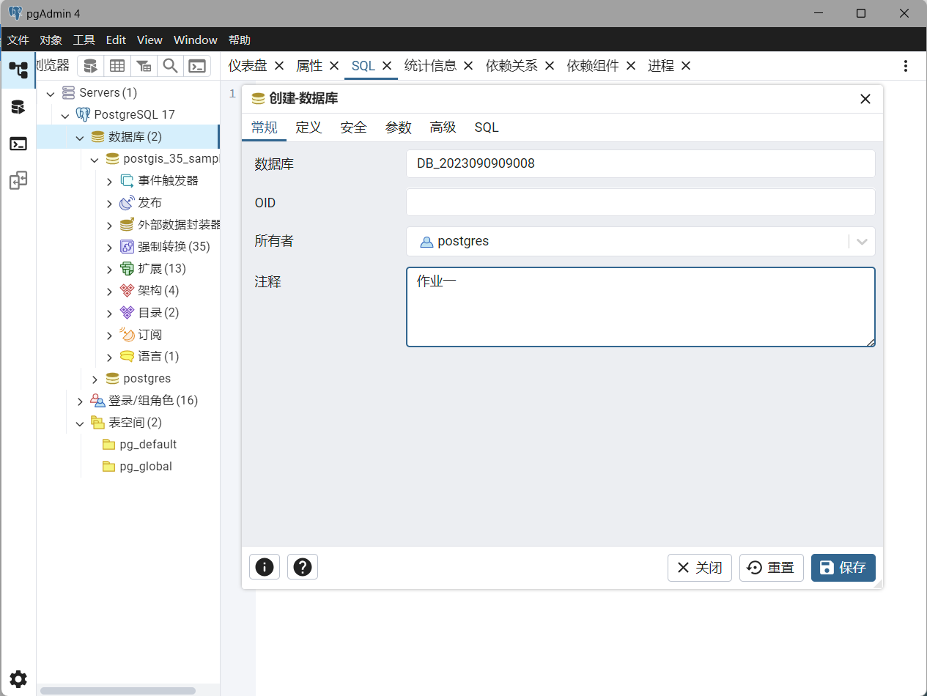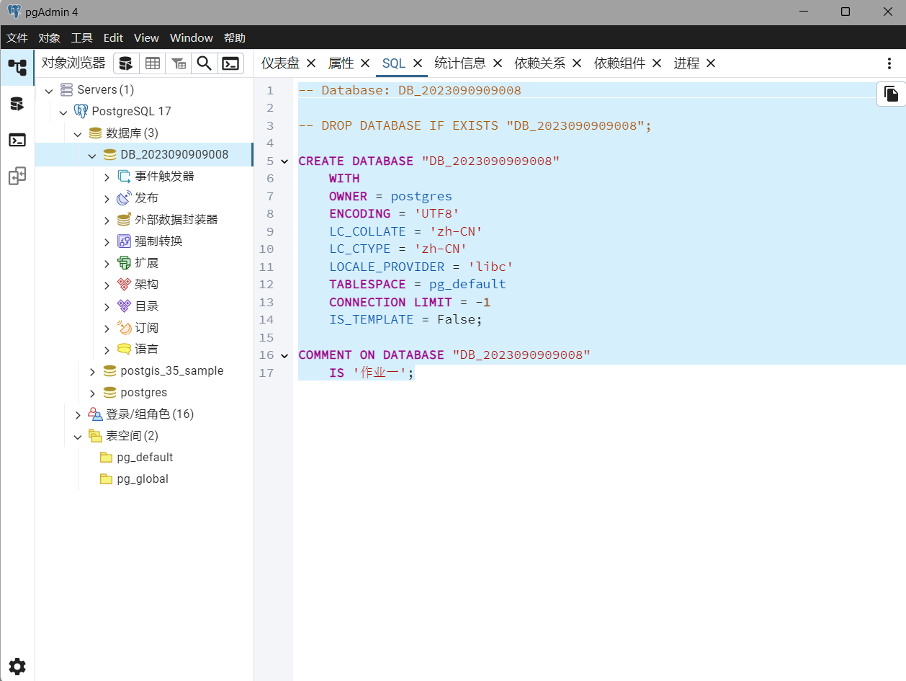
三、数据库技术研究题
结合本电脑数据库安装目录及文件，研究PostgreSQL数据库或openGuass数据库具体如何组织数据存储，以及如何管理数据库对象结构的元数据。

PostgreSQL在我电脑中的数据存储目录为"D:\PostgreSQL\data"
核心子目录及文件作用如下：
目录/文件 | 作用
base | 存储每个数据库对应子目录下的各类数据文件
global | 存储全局的系统表数据文件
pg_wal | 存储预写日志文件
pg_tblspc | 存储表空间数据文件
pg_stat_tmp | 存储统计信息子系统临时文件
pg_subtrans | 存储子事务状态数据文件
pg_multixact | 存储多事务状态的数据文件
pg_serial | 存储已提交的可序列化信息数据文件
PG_VERSION | PostgreSQL主版本号文件
Postgresql.conf | 参数配置文件
pg_hba.conf | 客户端认证控制文件
pg_ident.conf | 用户名控制文件

资料所述，PostgreSQL 的元数据通过内置的 系统表 和 系统视图 管理，存储在 global 和 base/<database_oid> 目录中
PostgreSQL 通过 分层目录结构 和 系统表 实现了高效的数据存储与元数据管理：
物理存储：以文件系统为基础，通过 relfilenode 映射对象到物理文件。
元数据管理：系统表（如 pg_class、pg_attribute）记录对象逻辑结构，支持复杂查询与事务安全。
扩展性：表空间、TOAST 表等机制优化了大规模数据和高并发场景的性能。

